
SEZIONE VALTELLINESE

Via Romegialli 19 / Palazzo B.I.M. SONDRIO 10. 11. 2019
Tel e Fax 0342 51 49 09
23100 SONDRIO (SO)

Ai Capi-Gruppo ANA di:
Albosaggia- Sondrio- Buglio in Monte- Berbenno- Triangia-
Castione- Faedo- Caiolo- Cedrasco-
Fusine- Colorina- Ponchiera- Spriana-
e p.c. Ai Consiglieri Sezionali di Zona
SABATO 30.11.2019- Giornata nazionale di raccolta viveri del BANCO ALIMENTARE - partecipato dall'ANA.
Caro Capo Gruppo, come sai anche quest’anno in occasione della giornata nazionale di raccolta viveri indetta dal benemerito BANCO ALIMENTARE (un’istituzione che si occupa di solidarietà concreta a favore dei meno abbienti) la nostra Associazione, per decisione del CDN ha deciso di partecipare alle raccolta viveri presso alcuni supermercati.
Non mi dilungo sul profondo significato che l’occasione offre e che s’inquadra nel più generale “filone” delle iniziative associative compendiate nel detto “ricordare i morti aiutando i vivi”.Al Tuo Gruppo chiedo un aiuto operativo per la raccolta presso i Supermercati di:
BERBENNO- SIGMA Via Nazionale 1
CONAD MARGH. Via Adua 138
CASTIONE- LIDL Via Del Piano
IPERAL Via Nazionale
COLORINA- MDMARKET Via Nazionale
SONDRIO- CONAD Via Malta
CRAI Via Bernina
CRAI Via Brigata Orobica
CRAI Via Trento
U2 EDLP Via Maffei
IPERAL Via Vanoni
MDMARKET Via Vanoni 97
SIMPLY Via De Simoni 106
SIMPLY Via Carducci
MY AUCHAN Via Damiano Chiesa
AUCHAN P.le Merizzi
SIGMA Via Lavizzari
Responsabili dell’operazione saranno i Consiglieri Sezionali Dario Bormolini, Gero Moretti, Consiglieri di Zona e i Capi Gruppo; E’ però veramente necessario che nessun Gruppo faccia mancare il suo contributo di uomini perché lo sforzo richiesto è superiore a quello degli altri anni anche se garantirà risultati che credo migliori in tutti i sensi.
Sono sicuro che vorrai aderire con la consueta generosità all’invito che Ti rivolgo ed allo sforzo che Ti richiedo …sempre per il bene associativo e per…….. prepararsi meglio al S. Natale.
Ti ringrazio anticipatamente per quello che farai insieme ai tuoi bravi Alpini.
ATTENZIONE- - i cartoni dovranno essere ben riempiti- NON BISOGNA PIU' PESARLI
le etichette adesive, che non vanno mai corrette a mano, riportano già: punto vendita e prodotto.
e vanno applicate sul lato corto degli scatoloni

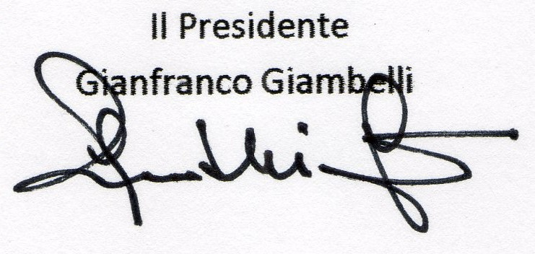
-Resp. Banco Alimentare per la Provincia di Sondrio. Elia Mora 3476802365. refer. trasporti Mario 3476823035 -Referenti per le varie zone Andrea Righetti 348/7410019 Carlo Dell' Oca 3472684025
--Per Gero Moretti, Orietti, Bormolini- Bettini-Matiussi : si prega gentilmente di comunicare al Presidente, il numero degli Alpini che saranno presenti sui vari punti di raccolta e la disponibilità di “nostri” automezzi per trasporto raccolta alimenti presso “IPERAL” di Castione.

